Почетный гражданин г. Твери Н.Г. Корытков.

«Многое было сделано, но надо было сделать еще больше»
Н.Г. Корытков

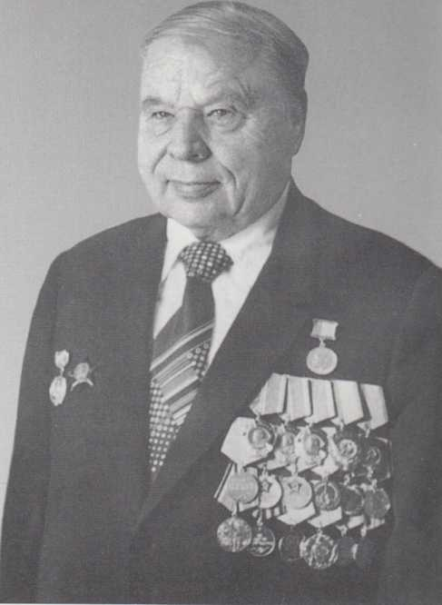
Николай Гаврилович Корытков родился 17 декабря 1910 г. в деревне Шустово Устюженского района Вологодской области в крестьянской семье. В 1931 г. окончил курс экономического факультета Ленинградского сельскохозяйственного института. Работал агрономом, экономистом, техническим директором, заместителем директора сельскохозяйственных предприятий Ленинградской области.
С июля 1941 года по ноябрь 1944 года Николай Гаврилович служил в рядах Красной Армии, занимая различные штабные должности Ленинградского, Волховского и 3-го Белорусского фронтов. Награждён Орденом Красной Звезды, Орденом Отечественной войны II степени, медалями «За оборону Ленинграда», «За взятие Кёнигсберга», «За Победу над Германией», «За боевые заслуги».
После войны Н.Г. Корытков работал директором Ленинградского треста молочных совхозов, начальником Ленинградского областного управления сельского хозяйства. В августе 1956 г. он избран секретарем Ленинградского обкома КПСС.
27 сентября 1960 г. Николай Гаврилович был избран первым секретарем Калининского обкома КПСС. Он руководил Верхневолжьем с 1960 по 1978 г. За это время в области были созданы десятки предприятий промышленности: экскаваторный завод, завод стекловолокна и завод стеклопластиков, «Центросвар», стекольный завод, завод железобетонных изделий № 2 и № 4; комбинаты «Химволокно», Домостроительный комбинат, полиграфический детской литературы, мясокомбинат, НПО «Центрпрограммсистем». Были построены гиганты энергетики - Калининская АЭС, Конаковская ГРЭС, ТЭЦ-3.
В Калининской области прошли широкомасштабные работы по сплошной электрификации и газификации села. С использованием современных прогрессивных технологий в Калининской области были введены такие высокомеханизированные сельские предприятия, как крупнейшие свиноводческие комплексы, тепличные комбинаты, птицефабрики, предприятия по откорму крупного рогатого скота.
Активно велось строительство многоквартирного жилья. Так в г. Калинине появились новые микрорайоны – «Чайка», «Первомайский», «Юность», «Южный».
Немалые усилия Н.Г. Корытков прилагал для развития транспорта в области. По его инициативе в г. Калинине были построены троллейбусные линии, новый речной порт на Волге, произошло техническое переоборудование трамвайного и троллейбусного парков.
При содействии Корыткова в г. Калинине были построены цирк, Театр кукол, Дворец пионеров, созданы музеи в Калинине, Бежецке, Торжке, Домотканове, возрождены Пушкинские места Верхневолжья (Берново, Малинники), сооружены мемориал в память участников Великой Отечественной войны в устье реки Тьмаки, памятники А.С. Пушкину, М.Е. Салтыкову-Щедрину, И.Е. Репину, А.Г. Венецианову.
За достижение высоких успехов в восстановлении и развитии народного хозяйства Верхневолжья область в период работы Н.Г. Корыткова была награждена высшей наградой Родины – орденом Ленина (1966), а город Калинин - орденом Трудового Красного Знамени (1971).
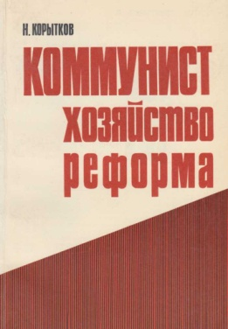
Спустя годы Николаю Гавриловичу заслуженно было присвоено звание «Почётный гражданин города Твери», а в феврале 2015 года Правительством области присвоено звание «Почётный гражданин Тверской области».

Корытков Н.Г. был настоящим руководителем-коммунистом. В своей брошюре «Коммунист. Хозяйство. Реформа» (М., 1969) он писал: «…Каждый коммунист, каждый партийный работник должен уметь соединять экономическую работу с политическими задачами укрепления нашего строя, упрочения коммунистического мировоззрения советских людей».
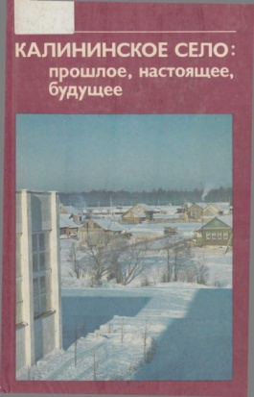
Николай Гаврилович много ездил по области, знакомился с тружениками сельского хозяйства, рабочими предприятий и в 1978 г. вышла его книга «Калининское село: прошлое, настоящее и будущее». (М.,1978).
По воспоминаниям современников Николай Гаврилович был дальновидным, энергичным руководителем, умел организовать эффективную работу всех областных, районных управленческих звеньев, был требовательным, порой жестким, но корректным. В личной жизни был скромный, общительный, внимательный к товарищам по работе, хорошим семьянин.
17 декабря 1978 года Николай Гаврилович ушел на пенсию по состоянию здоровья. В апреле 1979 года вернулся в Ленинград. Награжден тремя орденами Ленина, орденами Трудового Красного Знамени. 30 марта 1999 года Николаю Гавриловичу Корыткову было присвоено звание Почетного гражданина города Твери. 4 сентября 2000 года Николай Гаврилович Корытков умер. Похоронен в Санкт-Петербурге на Большеохтинском кладбище.
18 декабря 2000 года в г. Твери, в честь 90-летия со дня рождения Н.Г. Корыткова, на доме № 20 по Свободному переулку, где он жил, установлена мемориальная доска с текстом: «В этом доме с 1960 г. по 1978 г. жил и работал видный государственный деятель Почетный гражданин города Твери Корытков Николай Гаврилович».
В 2018 году имя Н.Г. Корыткова занесено в Золотую книгу Твери.

***************************************************************

- Корытков, Николай Гаврилович. Калининское село: прошлое, настоящее, будущее / Н. Г. Корытков. - Москва : Колос, 1978. - 206, [1] с.
- Корытков, Николай Гаврилович. Руководитель-организатор и воспитатель / Н. Г. Корытков. - Москва : Политиздат, 1973. - 96 с.
___________________________________________________________
- Н.Г. Корытков: человек и руководитель : сборник воспоминаний о Почетном гражданине города Твери / составители С.Н. Корсаков, Т.И. Славко, Н.Н. Черников. – Тверь, 2001. – 322 с.
- Шандарова, Марина. Советский губернатор / М. Шандарова // Тверской курьер. – 2013. – 20 дек. - С. 6.

Исполнитель: ведущий библиотекарь информационно-библиографического
отдела Чекулаева Елена Александровна.
Тел. 360-04

02.12.2020

